Farnost a obec Dobřenice si vás dovolují pozvat na tradiční
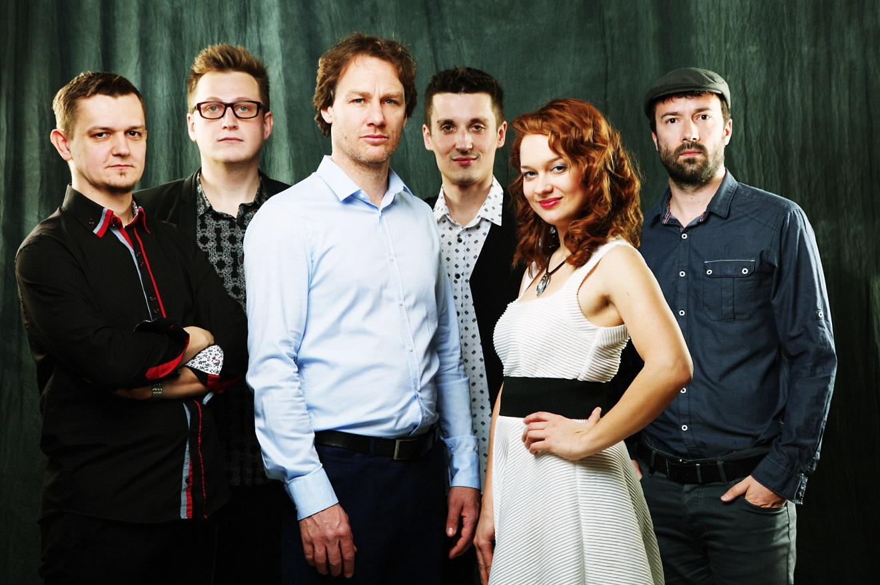
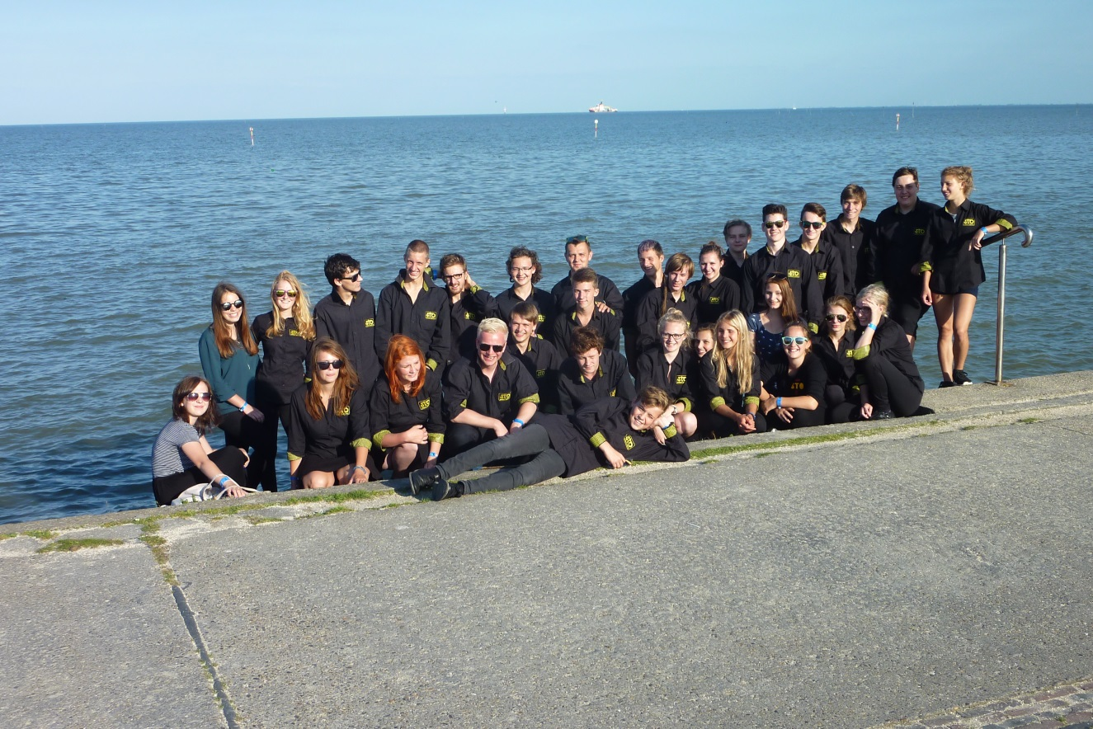
Tříkrálový koncert
a taneční večer s pohoštěním
Hrají
STO-HK se svými sólisty
Vede Tomáš A.Mucha

Jazz Police
Jazzové a populární taneční melodie

Hostinec u Nosků
v Dobřenicích
14.ledna 2017 v 18:00 hodin
Vstup dobrovolný

